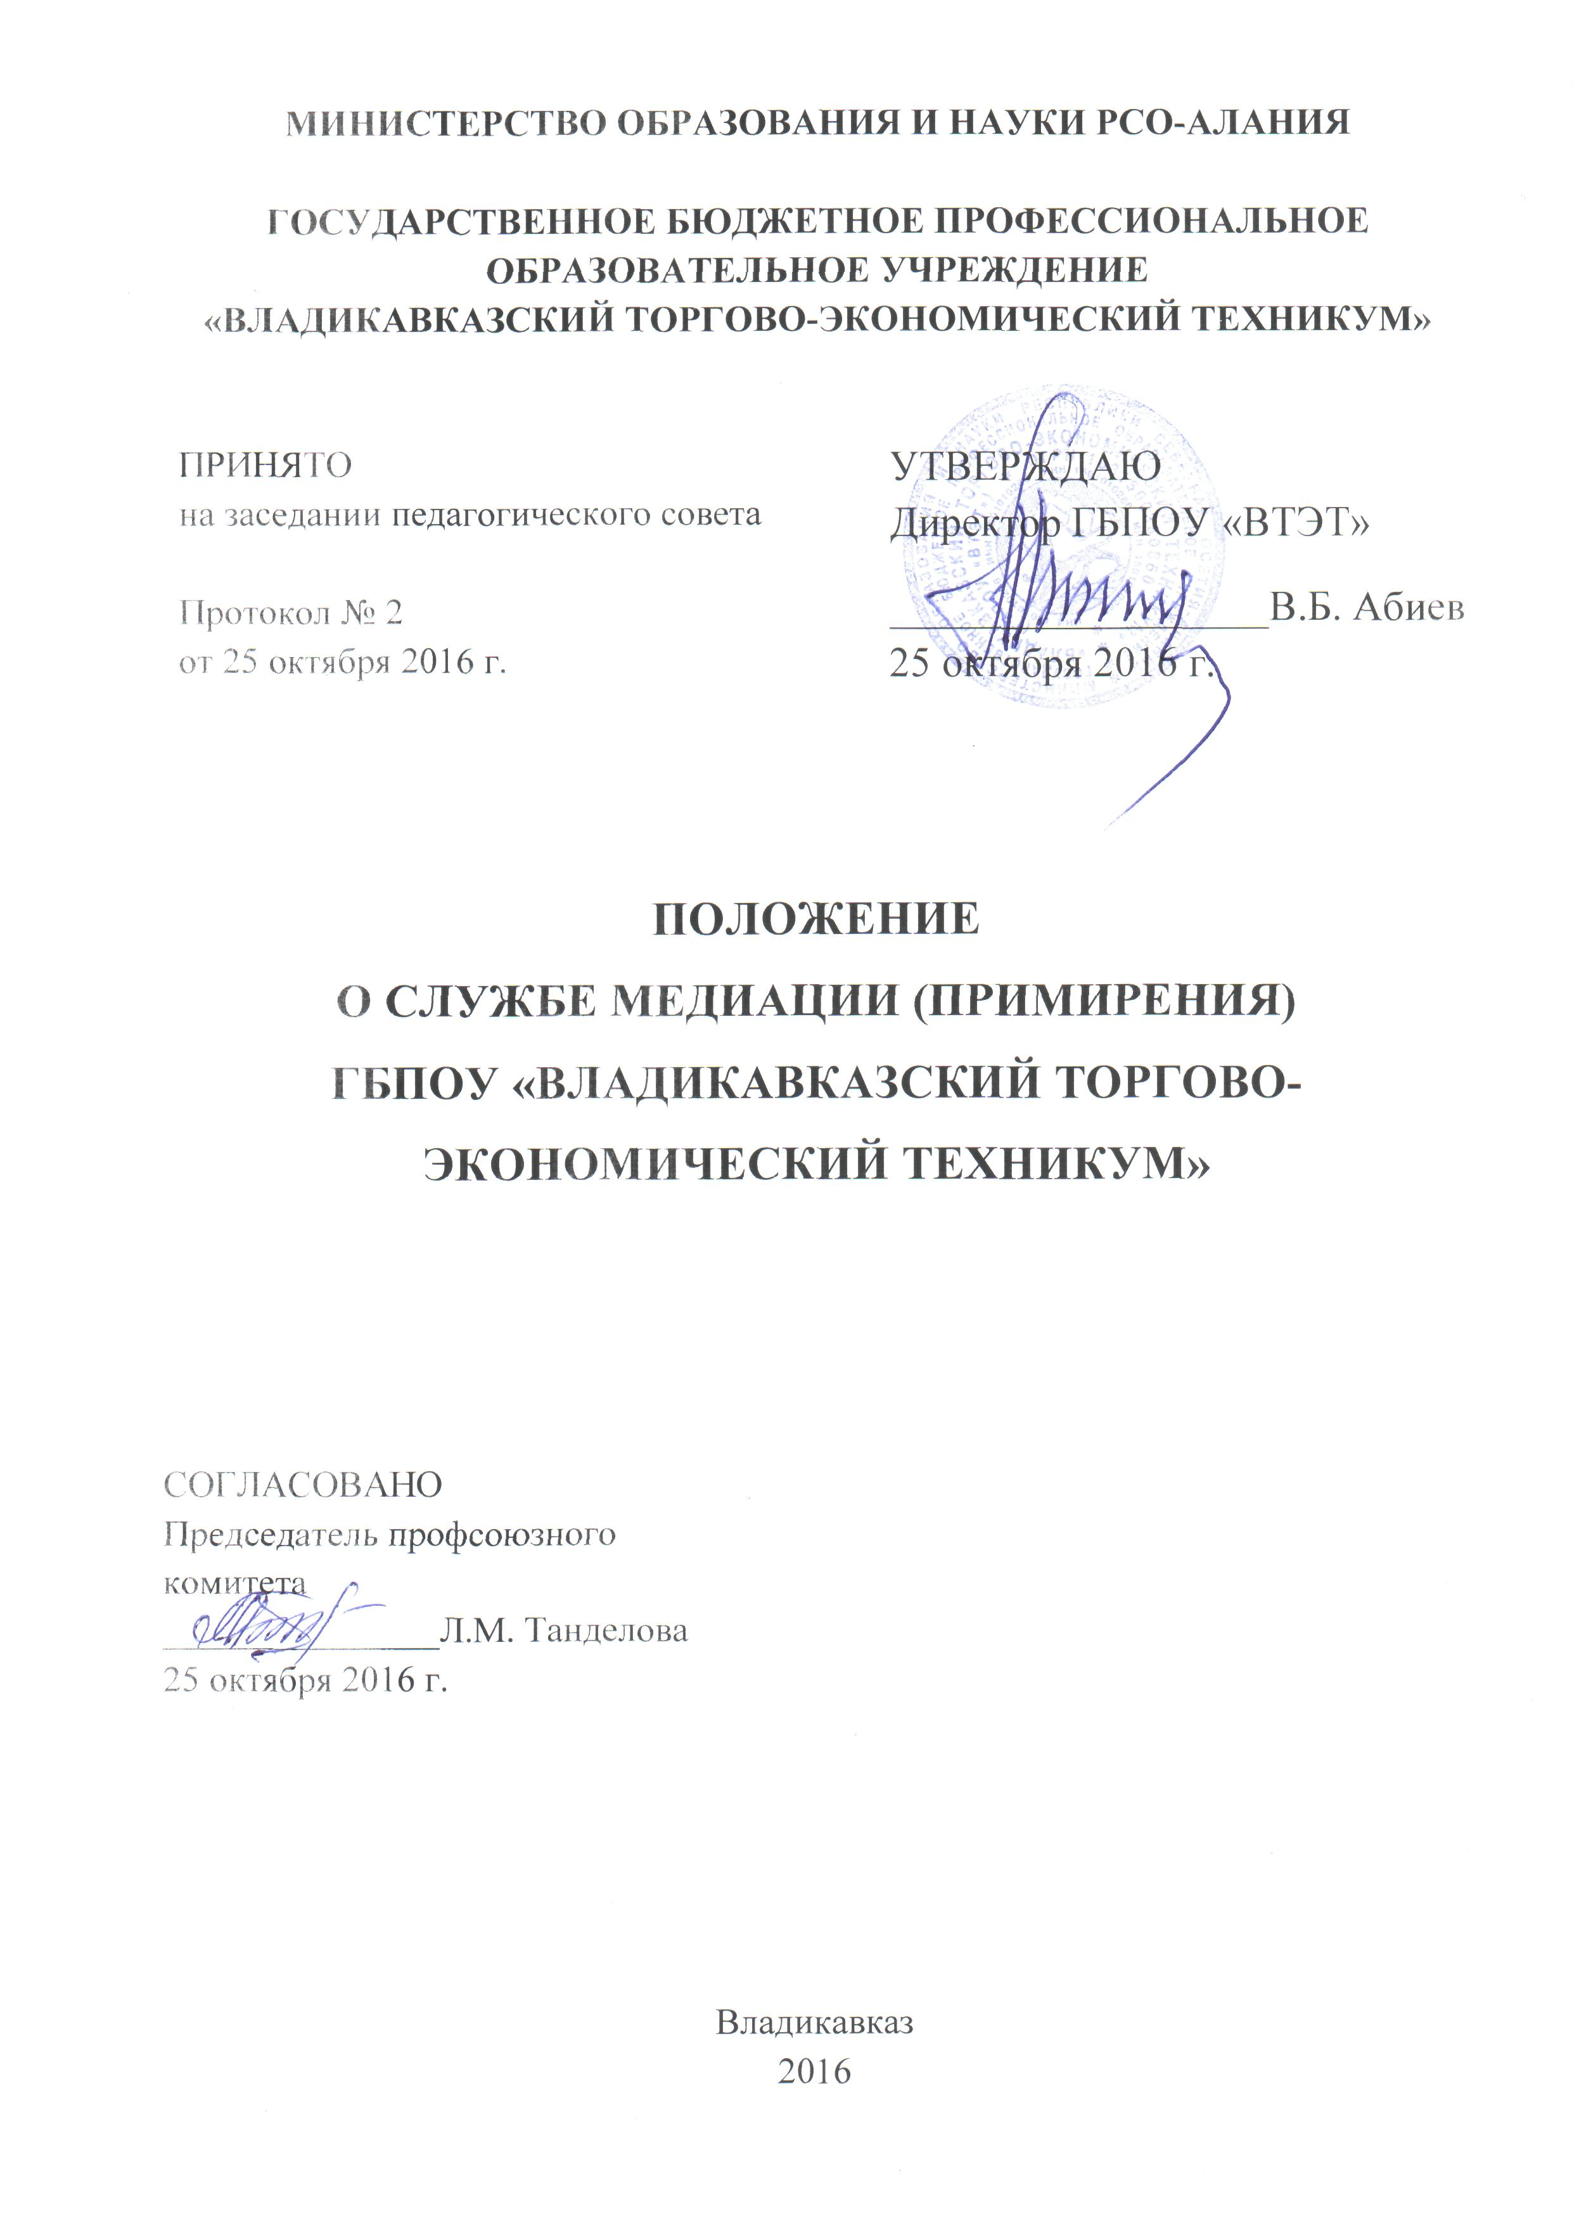
1. ОБЩИЕ ПОЛОЖЕНИЯ

1.1. Служба медиации (примирения) ГБПОУ «Владикавказский торгово-экономический техникум» (далее – Служба) является социальной службой, действующей в техникуме на основе добровольческих усилий обучающихся.
1.2. Миссия службы примирения – развить и закрепить как культурную традицию способность людей к взаимопониманию.
1.3. Служба является исполнительным органом самоуправления техникума.
1.4. Служба примирения работает на основании действующего законодательства РФ, Устава ГБПОУ «Владикавказский торгово-экономический техникум», настоящего положения.
1.5. Служба на добровольной основе объединяет обучающихся-волонтеров, педагогических работников.

2. ЦЕЛИ И ЗАДАЧИ СЛУЖБЫ ПРИМИРЕНИЯ

2.1. Целью Службы является содействие профилактике правонарушений и социальной реабилитации участников конфликтных и криминальных ситуаций на основе принципов восстановительного правосудия; распространение среди обучающихся, родителей (законных представителей) и педагогических работников цивилизованных форм разрешения конфликтов; помощь в разрешении конфликтных и криминальных ситуаций на основе принципов восстановительной медиации; снижение количества административного реагирования на правонарушения.
2.2. Задачами Службы являются:
2.2.1. Проведение примирительных программ для участников внутренних конфликтов в техникуме и ситуаций криминального характера.
2.2.2. Обучение обучающихся цивилизованным методам урегулирования конфликтов.
2.2.3. Информирование обучающихся и педагогических работников о принципах и ценностях восстановительной медиации.
2.2.4. Ограничение административных и карательных реакций на конфликтные ситуации, нарушения дисциплины и правонарушения несовершеннолетних и развитие восстановительных практик, таких как медиация, «Круг сообщества», и т.д.
2.2.5. Передача ценностей восстановительной культуры (таких как ответственность, взаимопонимание, поддержка и т.д.) педагогам, администрации, обучающимся и родителям.
2.2.6. Насыщение восстановительными практиками существующих в техникуме форм управления и воспитания (таких как родительские собрания, педагогические и методические советы, классные часы и пр.), налаживание взаимопонимания между разными участниками образовательного процесса.
2.2.7. Помощь обучающимся, педагогам и родителям в разрешении конфликтов и криминальных ситуаций.
2.2.8. Проведение программ примирения для участников конфликтов и ситуаций криминального характера.

3. ПРИНЦИПЫ ДЕЯТЕЛЬНОСТИ СЛУЖБЫ ПРИМИРЕНИЯ

3.1. Деятельность Службы опирается на следующие принципы:
3.1.1. Принцип добровольности, предполагающий как добровольное участие обучающихся в организации работы Службы, так и обязательное согласие сторон, вовлеченных в конфликт, на участие в примирительной программе.
3.1.2. Принцип конфиденциальности, предполагающий обязательство Службы не разглашать полученные в ходе программ сведения. Исключение составляет информация о возможном нанесении ущерба для жизни, здоровья и безопасности.
3.1.3. Принцип нейтральности, запрещающий Службе принимать сторону одного из участников конфликта. Нейтральность предполагает, что Служба не выясняет вопрос о виновности или невиновности той или иной стороны, а является независимым посредником, помогающим сторонам самостоятельно найти решение.

4. ПОРЯДОК ФОРМИРОВАНИЯ СЛУЖБЫ ПРИМИРЕНИЯ

4.1. В состав службы примирения техникума могут входить один или несколько взрослых кураторов: заведующий воспитательной частью, педагог-психолог, председатель профкома, несколько классных руководители, а также до 10 обучающихся. Все участники службы примирения отбираются и проходят обучение. Кураторы взаимодействуют с администрацией и местной ассоциацией медиаторов.
4.2. Руководителем (куратором) Службы может быть заведующий воспитательной частью или иной педагогический работник техникума, на которого возлагаются обязанности по руководству Службой приказом директора техникума.
4.3. Руководителем (куратором) Службы может быть человек, прошедший обучение проведению примирительных программ (в модели восстановительной медиации).
4.4. Родители (законные представители) дают согласие на работу своего ребенка в качестве участников (ведущих) примирительных встреч.
4.5. Вопросы членства в службе примирения, требований к обучающимся, входящим в состав Службы, и иные вопросы, не регламентированные настоящим Положением, могут определяться Порядком, принимаемым Службой самостоятельно.

5. ПОРЯДОК РАБОТЫ СЛУЖБЫ МЕДИАЦИИ (ПРИМИРЕНИЯ)

5.1. Служба может получать информацию о случаях конфликтного или криминального характера от педагогических работников, обучающихся, администрации техникума, членов Службы.
5.2. Служба принимает решение возможности или невозможности примирительной программы в каждом конкретном случае самостоятельно. При необходимости о принятом решении информируются члены администрации техникума.
5.3. Примирительная программа начинается в случае согласия конфликтующих сторон на участие в данной программе. Если действия одной или обеих сторон могут быть квалифицированы как правонарушение, для проведения программы также необходимо согласие родителей (законных представителей).
5.4. В случае если примирительная программа планируется на этапе дознания или следствия, то о проведении такой программы ставится в известность администрация техникума и при необходимости производится согласование с соответствующими органами внутренних дел.
5.5. Переговоры с родителями (законными представителями) и должностными лицами проводит руководитель (куратор) Службы.
5.6. Примирительная программа не может проводиться по фактам правонарушений, связанным с употреблением наркотиков и крайними проявлениями жестокости. В примирительной программе не могут участвовать лица, имеющие психические заболевания.
5.7. Служба самостоятельно определяет сроки и этапы проведения программы в каждом отдельном случае.
5.8. В случае если в ходе примирительной программы конфликтующие стороны пришли к соглашению, достигнутые результаты фиксируются в примирительном договоре.
5.9. При необходимости служба примирения передает копию примирительного договора администрации техникума.
5.10. Служба осуществляет контроль над выполнением обязательств, взятых на себя сторонами в примирительном договоре (но не несёт ответственность за их выполнение). При возникновении проблем в выполнении обязательств Служба помогает сторонам осознать причины трудностей и пути их преодоления.
5.11. При необходимости Служба содействует в предоставлении участникам примирительной программы доступа к услугам по социальной реабилитации.
5.12. Деятельность Службы фиксируется в журналах и отчётах, которые являются внутренними документами Службы;
5.13. Руководитель (куратор) Службы обеспечивает мониторинг проведённых программ, проведение супервизий с медиаторами на соответствие их деятельности принципам восстановительной медиации.
5.14. Медиация (и другие восстановительные практики) не является психологической процедурой, и потому не требует обязательного согласия со стороны родителей (законных представителей). Однако, руководитель (куратор) старается по возможности информировать и привлекать родителей в медиацию (а по указанным в пунктах 5.3 и 5.4 категориям дел участие родителей или согласие на проведение медиации в их отсутствие является обязательным).

6. ОРГАНИЗАЦИЯ ДЕЯТЕЛЬНОСТИ СЛУЖБЫ МЕДИАЦИИ (ПРИМИРЕНИЯ)

6.1. Службе по согласованию с администрацией техникума предоставляется помещение для сборов и проведения примирительных программ, а также возможность использовать иные ресурсы учреждения – такие, как оборудование, оргтехника, канцелярские принадлежности, средства информации и другие.
6.2. Должностные лица техникума оказывают Службе содействие в распространении информации о деятельности службы среди педагогических работников и обучающихся.
6.3. Служба имеет право пользоваться услугами педагога-психолога (при наличии в штате), социального педагога и других специалистов техникума.
6.4. Администрация техникума содействует Службе в организации взаимодействия с педагогическими работниками техникума, а также социальными службами и другими организациями. Администрация стимулирует педагогических работников обращаться в Службу или самим использовать восстановительные практики.
6.5. Не реже, чем один раз в семестр, проводятся совещания между администрацией и Службой по улучшению работы Службы и ее взаимодействия с педагогическими работниками с целью предоставления возможности участия в примирительных встречах большему числу желающих.
6.6. В случае если примирительная программа проводилась по факту, по которому возбуждено уголовное дело, администрация техникума может ходатайствовать о приобщении к материалам дела примирительного договора, а также иных документов в качестве материалов, характеризующих личность обвиняемого, подтверждающих добровольное возмещение имущественного ущерба и иные действия, направленные на заглаживание вреда, причиненного потерпевшему.
6.7. Служба примирения может вносить на рассмотрение администрации предложения по снижению конфликтности.

7. ЗАКЛЮЧИТЕЛЬНЫЕ ПОЛОЖЕНИЯ

7.1. Настоящее Положение вступает в силу с момента утверждения.
7.2. Изменения в настоящее Положение вносятся директором техникума по предложению Службы или студенческого совета.

